山西潞安集团蒲县伊田煤业有限公司职业病危害因素定期检测报告

1、用人单位名称、地址及联系人
企业名称 | 山西潞安集团蒲县伊田煤业有限公司
单位地址 | 山西省临汾市蒲县黑龙关镇刘家庄村
职业卫生负责人 | 苗燕 | 联系方式 | 18735702639

2、技术服务项目组人员名单
项目负责人 | 闫泽敏
行业技术人员 | 李剑
卫生工程人员 | 张子朝
公共卫生人员 | 范爱清
检测负责人 | 闫泽敏
检测人员 | 林伟强 乔通 单一帆 张杰 宁文伟 刘洋 杨圣宇 闫瑞 李建强 李剑 王锟 武泽皓 李晓乐 晋杰娟
检验负责人 | 师淑芳
检验人员 | 张钟栗、王浴静、何娟、申红鸽
报告书审核人 | 王高田
报告书签发人 | 李彦
- 现场调查、现场采样、现场检测的专业技术人员名单、时间，用人单位陪同 人
现场调查时间 | 2025.4.9-4.10
现场调查人员 | 林伟强、王锟、李建强、闫瑞、刘洋、单一帆、张子朝、乔通、武泽皓、李晓乐、张杰、杨圣宇、范爱清
现场采样、测量时间 | 2025.4.17-4.19
现场采样、测量人员 | 林伟强 乔通 单一帆 张杰 宁文伟 刘洋 杨圣宇 闫瑞 李建强 李剑 王锟 武泽皓 李晓乐 晋杰娟
用人单位陪同人 | 苗燕
检测类型 | 定期检测
报告日期 | 2025.4.29

- 证明现场调查、现场采样、现场检测的图像影像
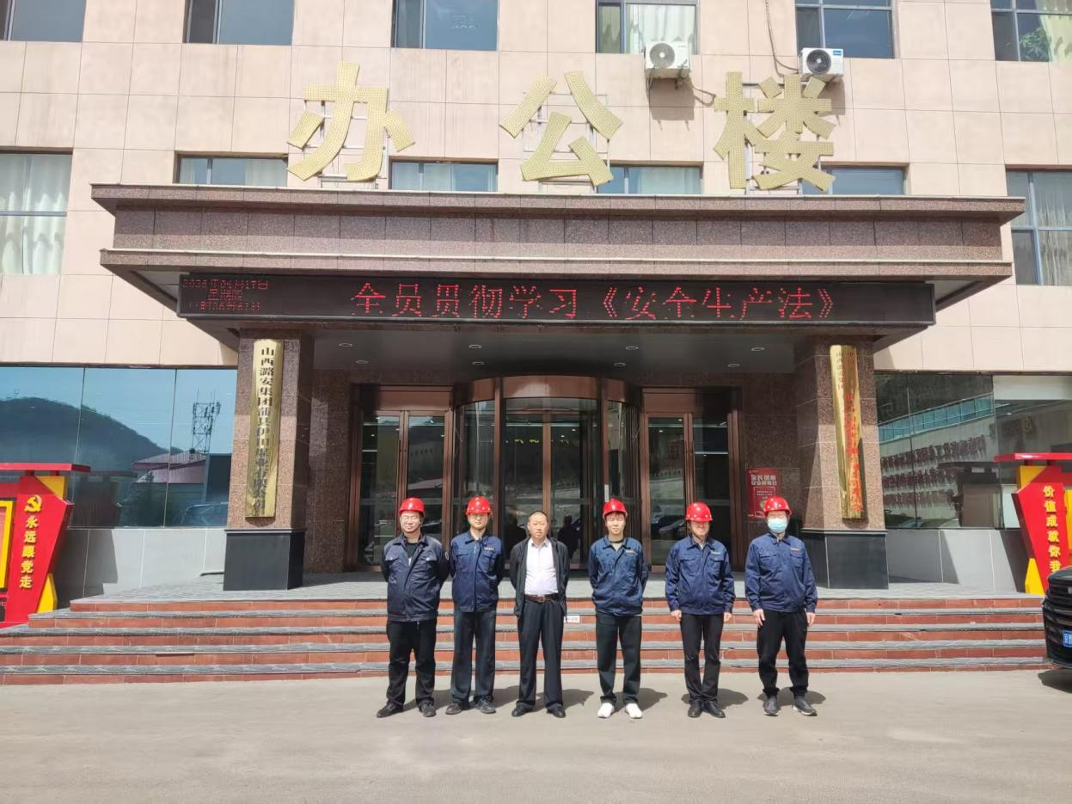

企业标志建筑处留影
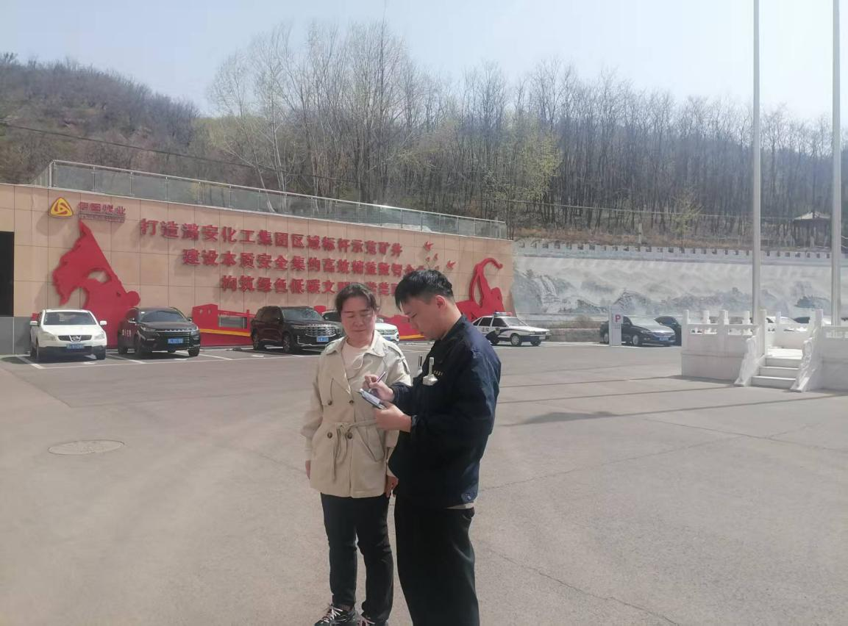

现场调查影像
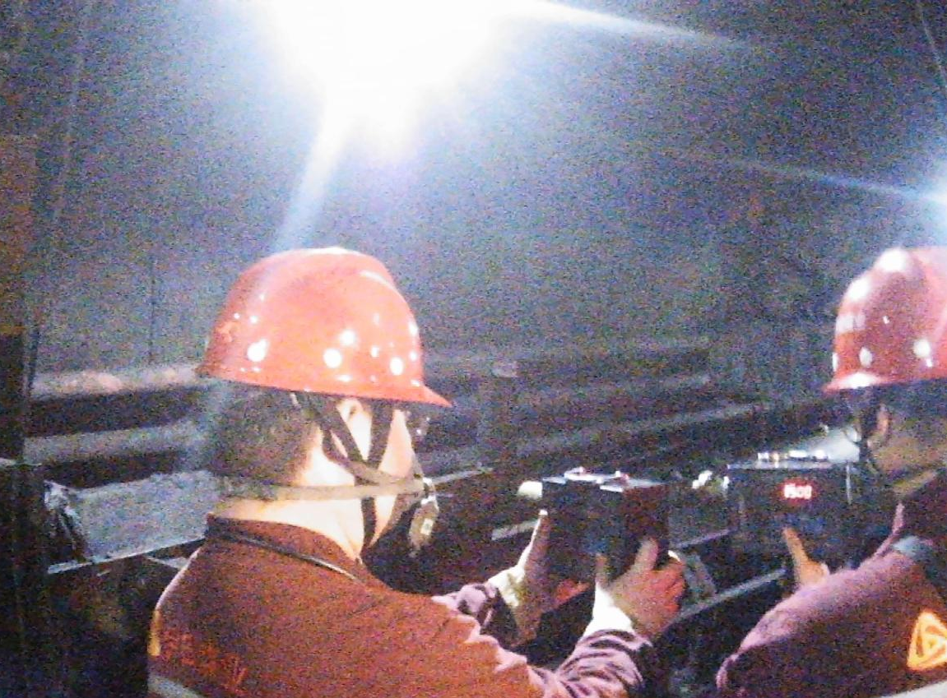
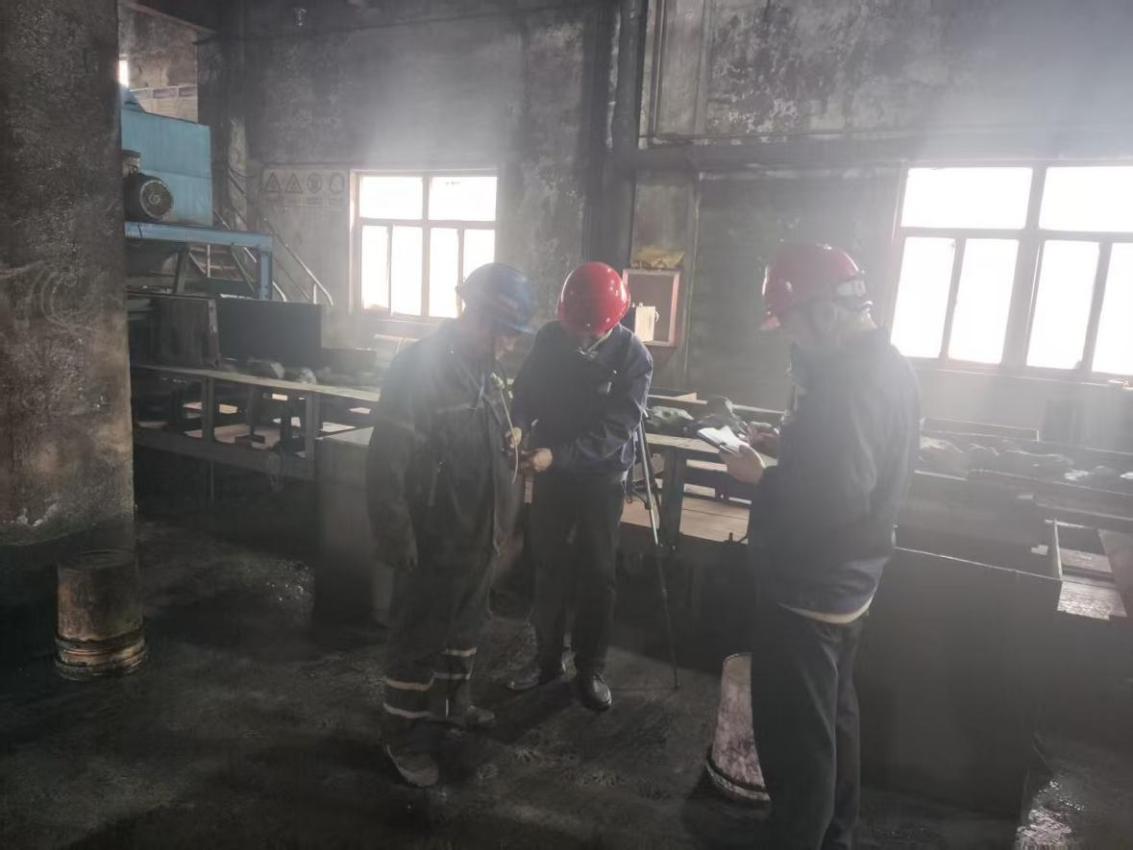
采样影像

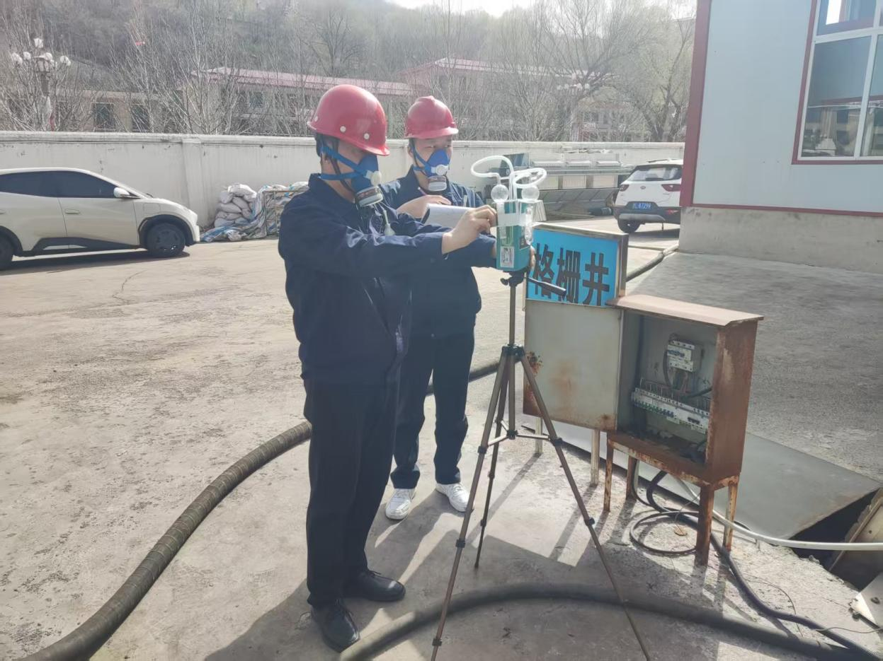
采样影像

